г. Екатеринбург.
Елисеева Марина Александровна,
учитель биологии и географии МБОУ СОШ № 200
с углубленным изучением отдельных предметов
267 – 719 - 014
Приложение 2

Рабочая карта урока
по теме Особенности клеточного строения Кишечнополостных на примере вида
Гидра пресноводная.

Задание №1: Прочитайте описание гидры (текст 1), как представителя типа кишечнополостных. Нарисуйте внешний вид гидры и обозначьте характерные черты ее строения:
- Ротовое отверстие
- Кишечная полость
- Подошва
- Щупальца
Подпишите ее размеры.

Текст 1. Пресноводную гидру нетрудно найти среди подводных зарослей в прудах, речных заводях, небольших озерках. Чтобы рассмотреть гидру получше, надо вооружиться лупой. Ее розовато-бурое тельце в виде тонкого продолговатого мешочка длиной всего от 2–3 мм до 1 см прикрепляется к растению или другому субстрату нижним концом – подошвой. На другом конце тела гидры – венчик из 6–8 щупалец, которые окружают рот этого животного.

Задание № 2: В пресных водах гидра – единственный представитель кишечнополостных животных. В основном это морские животные: сидячие – кораллы и актинии и свободноплавающие – медузы. Всего этот тип объединяет около 9 тыс. видов.
Рассмотрите на рисунке № 1 схемы строения гидры, медузы, актинии.

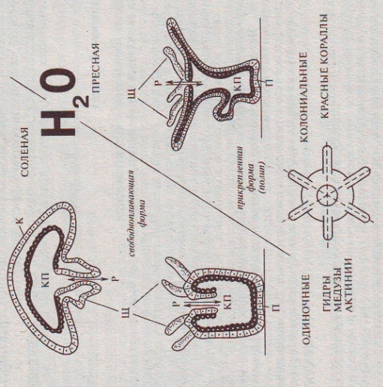

Рисунок 1

С помощью упражнения «Осколки», составьте общую характеристику этих животных.

1. Тело животных состоит из | расположен венчик щупалец
2. Внутри мешковидного тела расположена | есть ротовое отверстие
3. На одном конце тела | лучевая симметрия
4. Вокруг этого единственного отверстия | 2 слоев клеток
5. Для всех животных характерна | кишечная полость

Задание № 3: Итак, тело гидры, как и всех кишечнополостных можно сравнить с мешком, стенки которого образованы 2 слоями клеток
Рассмотрите рисунок № 2, определите, что обозначено на рисунке цифрами 1 – 3.
Проанализируйте слова «эктодерма» и «энтодерма».
Эктодерма – это …. слой клеток
Энтодерма – это …. слой клеток

Рисунок 2

.

Задание № 4: С помощью статьи учебника «Строение гидроидных» на странице 104 – 106 познакомьтесь с разными видами клеток тела кишечнополостных.
Заполните таблицу в тетради:
Слой клеток | Название вида клеток | Функции клеток | Под какой цифрой изображены на рисунке 2

Задание № 5 «Дешифратор»: Запишите в тетрадь выводы по уроку, заменив рисунки характеристикой типа:

Домашнее задание: Тело амебы состоит из одной клетки, тело гидры из множества. Подумайте, чем клетки одноклеточного организма отличаются от клеток многоклеточного организма?

